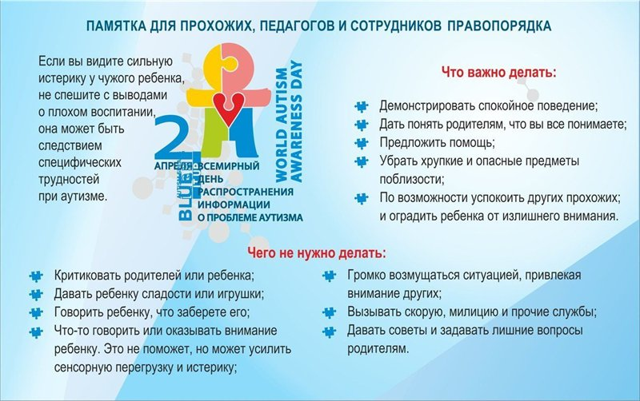

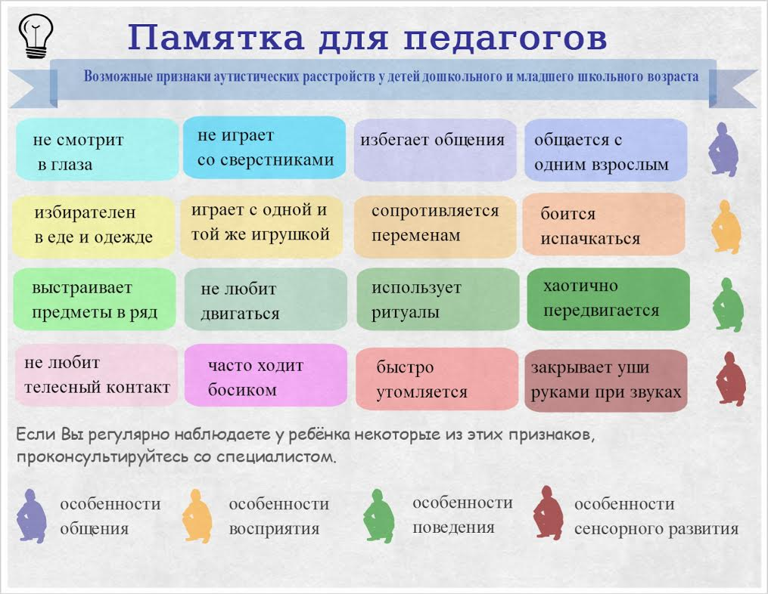

10 ФИЛЬМОВ ОБ АУТИСТАХ
- «Человек дождя»
Самый знаменитый фильм об аутисте. Сильный, поучительный, интересный. В главных ролях Том Круз и Дастин Хоффман, они играют двух братьев. Циничный младший Чарли отправляется на похороны отца и там узнает, что миллионы оставлены не ему, а его старшему брату Рэймонду, о существовании которого Чарли даже не подозревал. Брат есть, но находится в лечебнице, он прожил там много лет. Чарли в бешенстве, едет в клинику и похищает старшего брата, чтобы придумать, как забрать деньги. Чарли не подозревает, что для Рэймонда покинуть стены знакомого помещения может быть крайне болезненно. В пути они знакомятся, узнают друг друга, и Чарли меняется и вспоминает… Вспоминает все.
- «Тэмпл Грандин»
Биографический фильм о девушке-аутисте, которая не просто нашла дело, занимаясь которым, чувствовала себя счастливой, но и действительно добилась успехов. Тэмпл Грандин не просто переборола все сложности, она доказала, что имеет право учиться, имеет право на свое мнение, имеет право показать то, что недоступно обычным людям. Школа, колледж – все было очень сложно, но девушке удается социализироваться. Будучи аутистом, Тэмпл спроектировала больше половины скотобоен в США, преследуя цель – более гуманное отношение к животным. Она стала ведущим специалистом в области сельскохозяйственной промышленности, заслужила всеобщее признание и уважение.
- «Меня зовут Кхан»
Фильм о РизванеКхане, страдающем синдромом Аспергера. Из Индии он переезжает к брату в Сан-Франциско. Ризван успешно социализируется и находит свою любовь – Мандиру. Он становится хорошим отцом сыну Мандиры, но счастье молодой семьи длится недолго – до 11 сентября 2001 года. После теракта отношение к мусульманам резко меняется, в каждом из них видят террориста. Мальчик погибает и Мандира вне себя от горя кричит Ризвану, что вернется к нему, только если он пойдет к президенту и скажет, что не все мусульмане террористы. Ввиду своих особенностей, Ризван понимает это буквально и отправляется на поиски президента, который постоянно ускользает от простого гражданина. Злоключения и happyend – все в фильме.
- «Я – Сэм»
Сэм Доусон страдает психическим расстройством, но его девушка бросает его одного с маленькой дочкой на руках. Сэм заботился о Люси, но настал момент, когда девочка переросла развитие Сэма. Сколько бы они не сопротивлялись, сотрудники органов опеки принимают решение отдать девочку в другую семью. Сэму итак сложно, но он старается изо всех сил вернуть девочку. Он уговаривает известного адвоката Риту Уильямс помочь ему. Сложно всем, но они не теряют веры в любовь.
- «Контакт»
Сериал 2012 года о мальчике-аутисте Джейке и его отце. Отец знает об особенностях сына, но со временем он понимает, что мальчик еще более необычен, чем казалось до сих пор. Джейк с помощью чисел познает мир и общается с отцом, постепенно Мартин понимает, что хочет сказать сын, и что это крайне важно. Особыми способностями ребенка заинтересовались люди, которые не желают мальчику счастья. От них отец и сын вынуждены бежать, постепенно расследуя тайны тридцати шести особенных людей. На их пути встречаются разные препятствия, они делают разные открытия. Однажды Джейк приводит отца к женщине, которая ищет свою дочь, такую же как Джейк девочку Амелию. Ее украли у матери для того, чтобы использовать дар девочки управлять числами. С помощью чисел дети общаются, понимают друг друга, помогают родителям. С помощью чисел дети спасают жизни.
- «Мэри и Макс»
Пластилиновый мультфильм-трагикомедия – в нем рассказывается о двух друзьях по переписке – Мэри и Максе. Мэри 8 лет, она очень некрасива, матери наплевать на своего ребенка, поэтому девочка одинока. Максу 44 года, он страдает ожирением и синдромом Аспергера, поэтому не менее одинок. Переписка странных друзей длится 18 лет, в какой-то момент Мэри решает опубликовать переписку, что Макс не может ей простить. Однако дружба пересилила все, но увидеться им было не суждено.
- «Карточный домик»
Фильм о девочке, которая очень сильно пострадала от шока – смерти ее отца. Ее мать Рут всеми силами старается помочь дочери, но обычные способы общения здесь не помогают. Рут пытается понять дочь, учится мыслить как она, но это очень сложно. Тяжелый путь познания предстоит пройти матери, чтобы достучаться до собственного ребенка. Девочка делает невероятные вещи – это целый мир, другой, но мир родной дочери.
- «Снежный пирог»
В этом фильме Сигурни Уивер сыграла Линду, страдающую аутизмом. Алан Рикман играет Алекса, который приехал к матери девушки, которая погибла на его глазах. Но в этом доме его ждет совсем иное страдание. Линда не горюет о дочери в общепринятом смысле, но она действительно не может без нее жить. Алекс соглашается остаться и погружается в мир аутиста с головой. Он начинает понимать Линду, старается ей помочь, но Алекса ждет своя собственная жизнь, в которой тоже все далеко не просто.
- «Рай океана»
Отец и сын живут хорошо до тех пор, пока отец не узнает, что болен раком. Самое страшное, что он не просто оставляет свое чадо в одиночестве – он оставляет в одиночестве совершенно беспомощного ребенка. Мальчик – аутист. Ему сложно общаться, сложно жить самостоятельно, а у отца осталось очень мало времени, чтобы сделать для своего сына все, что возможно. Как устроить все так, чтобы можно было со спокойной душой уйти из жизни особенного ребенка?
10. «Без ума от любви»
Еще один фильм об аутисте, ловко управляющемся с любыми числами. Этот особенный дар был дан ему природой взамен на искусство общения. Он добр и безобиден, но совершенно не умеет выражать свои чувства, общаться. Вся его жизнь – определенная последовательность знакомых, понятных ему действий, он не может жить без своих формул. Это все работает до тех пор, пока в его жизни не появляется Изабель. Ее жизнь не менее сложна и своеобразна, но жизни этих двоих складываются как идеальная формула. Но с этих пор все переворачивается, в размеренные жизни врывается волнение, непредсказуемость и любовь.

